AHMET YESEVİ ÜNİVERSİTESİ

BİLGİSAYAR MÜHENDİSLİĞİ LİSANS

TBML - 3072
İNSAN BİLGİSAYAR ETKİLEŞİMİ

HAZIRLAYAN
HASAN AYGIR - 142132079

Öğretim Görevlisi
Prof. Dr. Yüksel GÖKTAŞ

Bu ödevde Yaklaşık 2 senedir yoğun bir biçimde kullandığım Ahmet Yesevi Üniversitesi’nin Bilgi Sistemleri web sitesindeki kullanılabilirlik problemini göstereceğim.
İlk olarak sisteme nasıl giriş yapıldığıyla başlayacak olursak, aşağıdada görüldüğü gibi turtep.yesevi.edu.tr adresinden sisteme giriş yapabiliyoruz. Sonrasında bizi kullanıcı adı şifre giriş ekranı karşılıyor.

Kullanıcı adını ve şifremizi girdikten sonra Turtep Öğrenci Bilgi Sistemine ulaşıyoruz.
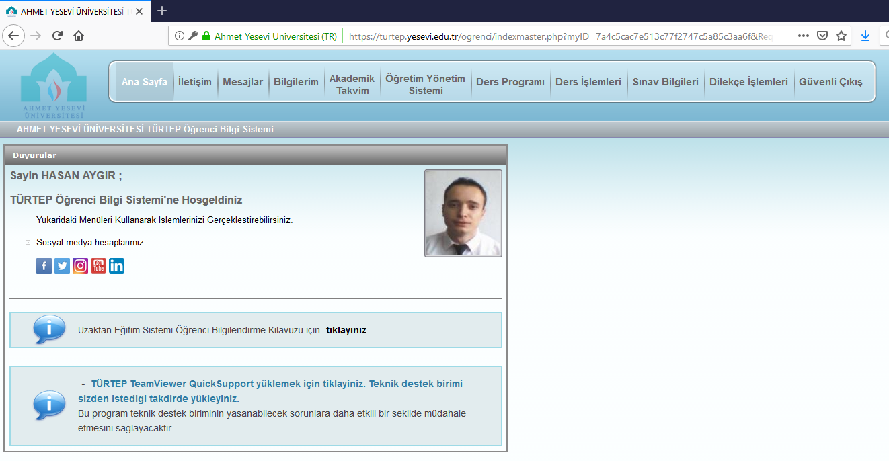
Yukarıdaki resimde de görüldüğü gibi sayfa yerleşimi genel anlamda düzgün olup menü üzerindeki linklerden diğer sayfalara ve içeriklere erişim sağlanmakta. Menü üzerindeki linklerden bir tanesi hariç diğer bütün linkler tıklanarak açıldığında, açılan sayfada üstte yer alan menü aynı şekilde karşımızda dururken sadece içerik kısmı değişiyor. Ancak Öğretim Yönetim Sistemi linkine tıklandığında ve sisteme giriş yapıldığında farklı bir sayfaya yönleniyoruz ve artık bu menülere ulaşım imkânımız kalmıyor. Bu da kullanıcı için bir problem oluşturuyor.
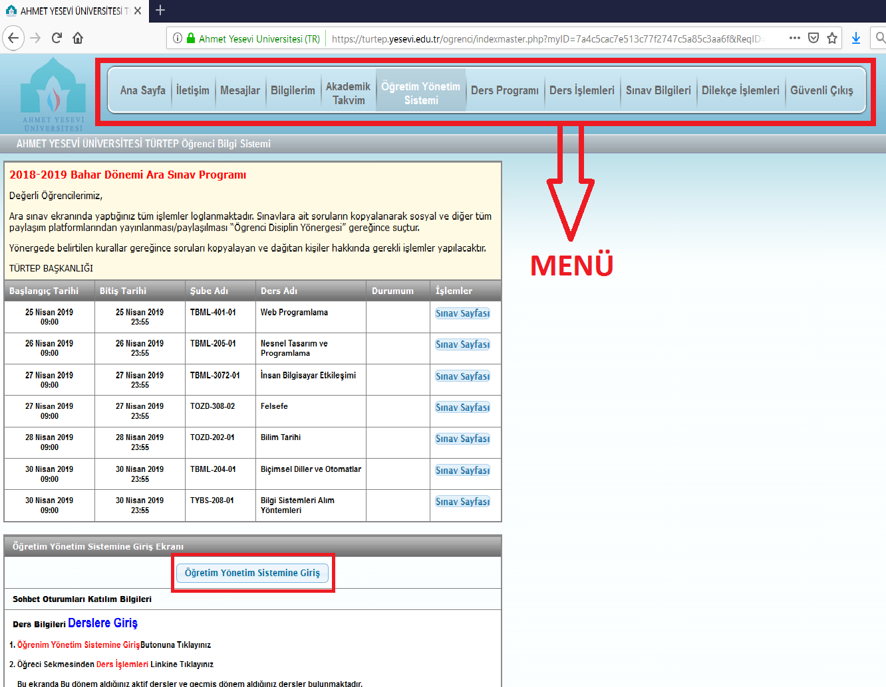

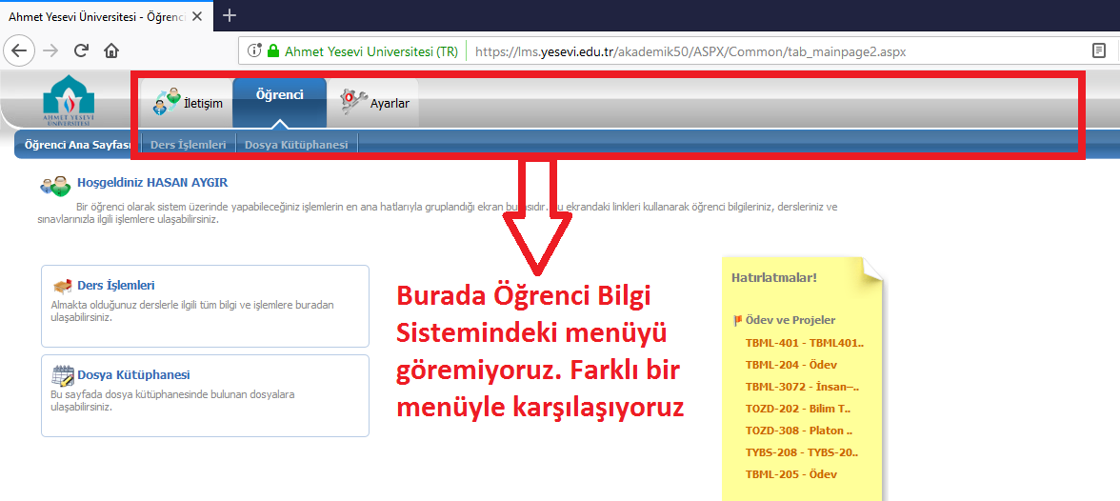

“Eğitim açısından bakacak olursak, bilgisayar destekli eğitim için geliştirilmiş yazılımları kullanmak o kadar zordur ki öğrenciler klasik kitaplarını kullanmayı tercih ederler. Çevrim-içi sınavlarda soruların, ilgili görsellerin ve cevap şıklarının ekranda yerleşimi o kadar kötüdür ki sınavı alanlar doğru cevabı bulsa bile yanlış işaretleme yapabilmektedir. Sadece ekran tasarımı değil, tasarlanan bilginin sunumu esnasında da sorunlar olabilmektedir.”1 Bilindiği gibi menüler, sistem tarafından belirlenen bir takım görevleri yerine getirmek veya sistem içerisinde yönlendirmeleri sağlamak amacıyla benzer işleve sahip bağlantı elemanlarıdır. Ekran tasarımındaki sorunun en aza indirgenebilmesi için kullanıcının alıştığı tasarımın dolayısıyla menülerin ve yerleşiminin değiştirilmemesi gerekmektedir.

Kullanılabilirlik Problemi:
Yukarıdaki resimde de görüldüğü üzere Ahmet Yesevi Üniversitesi Öğrenci Bilgi Sistemi içerinde yer alan Öğretim Yönetimi Sistemine girildiğinde menüler değişmekte. Bu değişiklik kullanıcı için bir problem oluşturmaktadır. Kullanıcı önceki menüdeki bilgilere ulaşmakta zorluk yaşamaktadır.
Önceki menülere ulaşılmak istendiğinde ya adresin tekrar yazılarak sisteme baştan giriş yapılmak zorunda kalınmakta ya da defalarca geri tuşu kullanılarak Öğrenci Bilgi Sistemine geri dönülmeye çalışılmaktadır.

Kullanılabilirlik için Çözüm Önerisi
Bu sorunun çözümü için iki farklı yol izlenebilir;
- İlk olarak Öğrenci Bilgi Sisteminde yer alan menünün aynısının Öğretim Yönetim sistemine girildiğinde de gelmesi sağlanmalıdır. Bu sayede kullanıcı içeriklere kolayca ulaşabilir.

- İkinci yöntem ise Öğretim Yönetim Sisteminden Öğrenci Bilgi Sistemine dönüş için menüye bir buton konulabilir. Böylece kullanıcı ana sisteme kolayca geçiş sağlayabilir.

Kaynaklar
1-Öğretim Teknolojilerinin Temelleri: Teoriler Araştırmalar Eğilimler, 2.Baskı, Bölüm: 8, Pegem, Editörler: Kursat Cagiltay, Yuksel Goktas, pp.297-314

